Đề thi giữa kì 1 Toán lớp 1 (Bộ sách: Kết nối tri thức với cuộc sống)
Câu 1 (2 điểm) Điền dấu <, >, = vào chỗ chấm:
1 …. 5 | 2 + 3 …. 6 | 7 …. 1 + 2
4 … 3 | 8 …. 8 | 10 …. 10
Câu 2 (2 điểm) Tính:
1 + 4 = …. | 1 + 1 = … | 2 + 3 = ….
2 + 0 = … | 2 + 2 = …. | 3 + 2 = ….
Câu 3 (2 điểm) Viết các số 5, 1, 6, 3, 10:
a) Theo thứ tự từ bé đến lớn.
b) Theo thứ tự từ lớn đến bé.
Câu 4 (1 điểm) Số?
1 | 2 |  | 4

10 |  |  | 7
Câu 5 (1 điểm) Viết phép tính thích hợp:
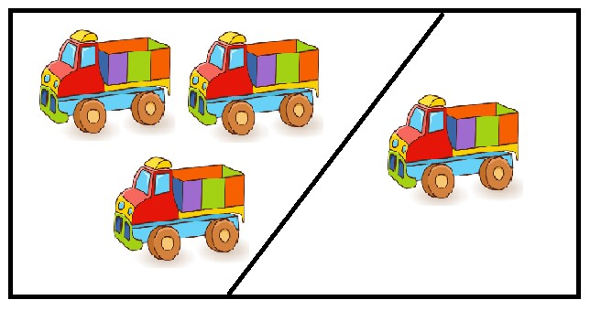
Câu 6 (2 điểm) Số?
Hình vẽ dưới đây có ….hình tam giác, có …hình tròn, có ….hình vuông
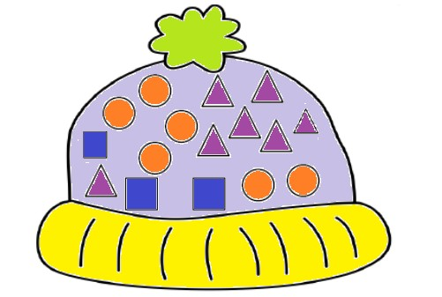

Đáp án đề thi giữa học kì 1 Toán lớp 1
Câu 1:
1 < 5 | 2 + 3 < 6 | 7 > 1 + 2
4 > 3 | 8 = 8 | 10 = 10
Câu 2:
1 + 4 = 5 | 1 + 1 = 2 | 2 + 3 = 5
2 + 0 = 2 | 2 + 2 = 4 | 3 + 2 = 5
Câu 3:
a) Theo thứ tự từ bé đến lớn: 1, 3, 5, 6, 10.
b) Theo thứ tự từ lớn đến bé: 10, 6, 5, 3, 1.
Câu 4:
1 | 2 | 3 | 4 | 5 | 6

10 | 9 | 8 | 7
Câu 5:
3 | + | 1 | = | 4
Câu 6: Hình vẽ có 7 hình tam giác, có 6 hình tròn, có 3 hình vuông

